桃園市立內壢國民中學教師評審委員及考核委員會視訊操作注意事項

一、 視訊設備環境設定
(一) 請下載本次視訊軟體Google Meet，並備有Google登入帳號及密碼。
(二) 請準備電腦、筆電或平板等電子化設備，並確認其具「麥克風」及「鏡頭」功 能，以及網際網路環境。
(三) 請先行就前開設備及視訊軟體進行測試連線正常。
二、 會議進行流程
(一) 請自行安排適當之保密空間或會議室。
(二) 請於表定開會時間２０分鐘前，開啟軟體或APP，輸入會議代碼後，點選「加入」及開啟麥克風及鏡頭，嗣進行線上簽到，工作人員將視訊截圖，請各委員準時上線。
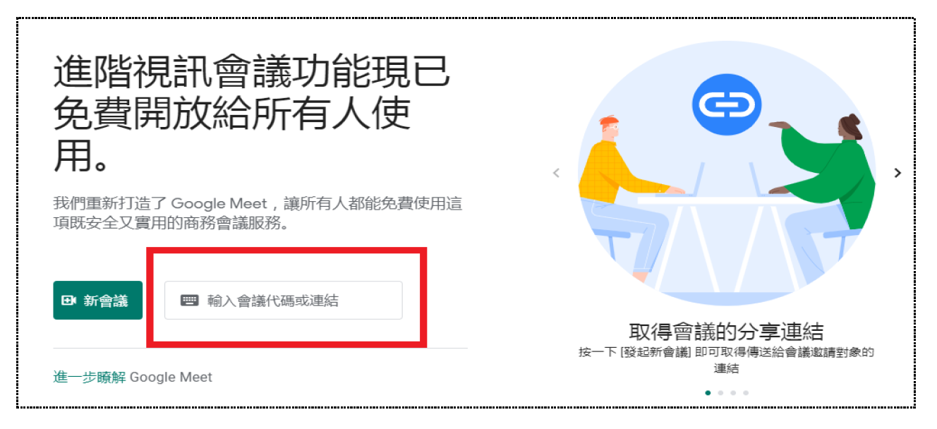
(三) 本次會議過程，除工作人員外，禁止錄音錄影或以其他方式擷取會議資料。
(四) 會議相關規範，請參考年月日內中人字第函訂定之「桃園市立內壢國民中學教師評審委員及考核委員會視訊會議作業規範」。

